PC端WeLink 7.5.13版本更新内容介绍
- 消息文件支持断点续传
通过消息发送、下载文件，因网络中断或手动取消时，用户可按原来的进度继续发送、下载文件。
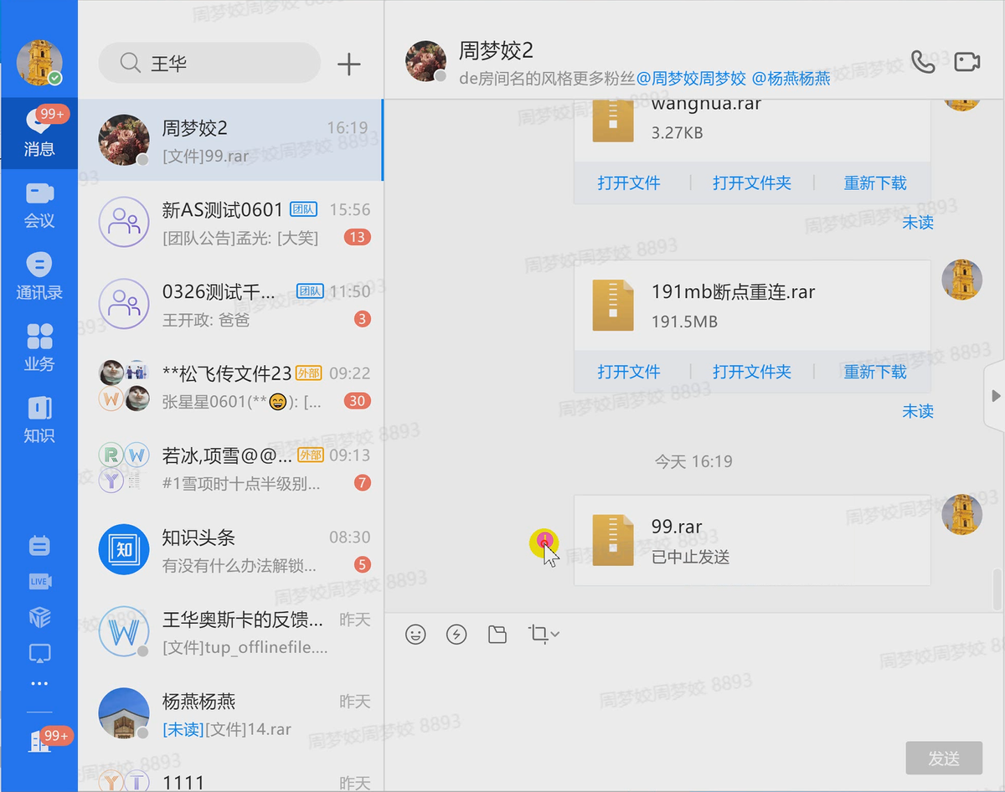
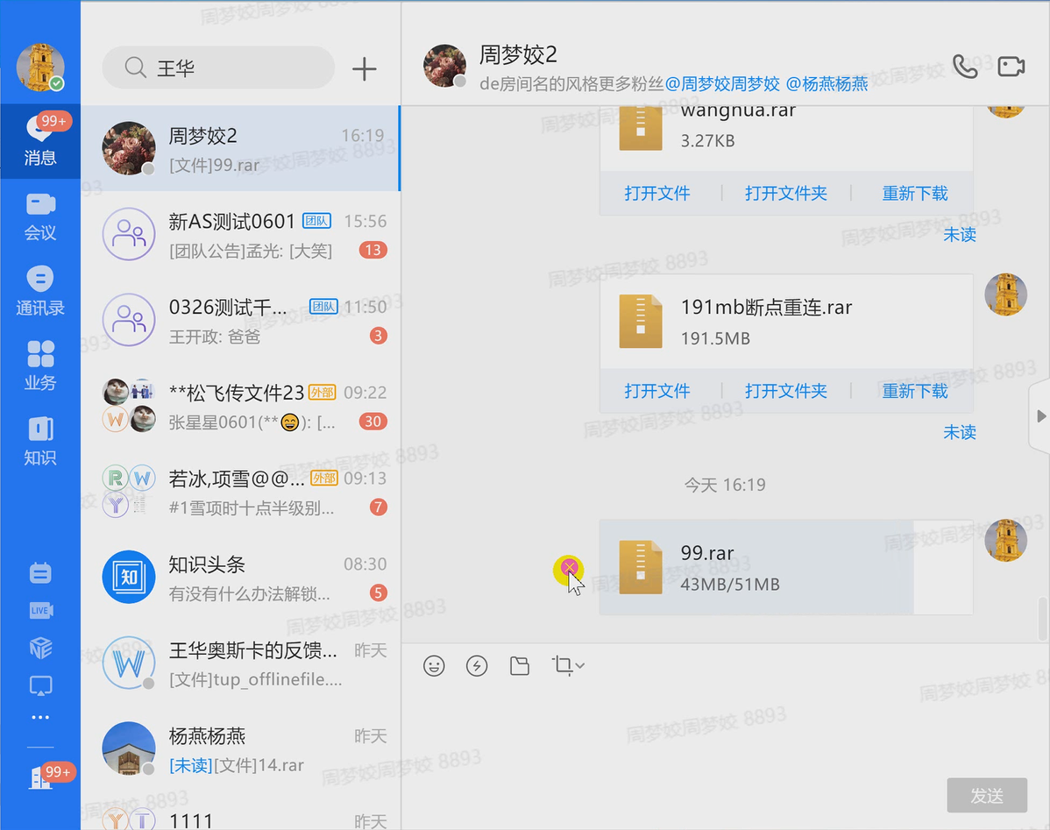
- 预约视频/语音会议支持选择会议室
预约会议时，能同步预约会议室，无需分开进行预约操作。
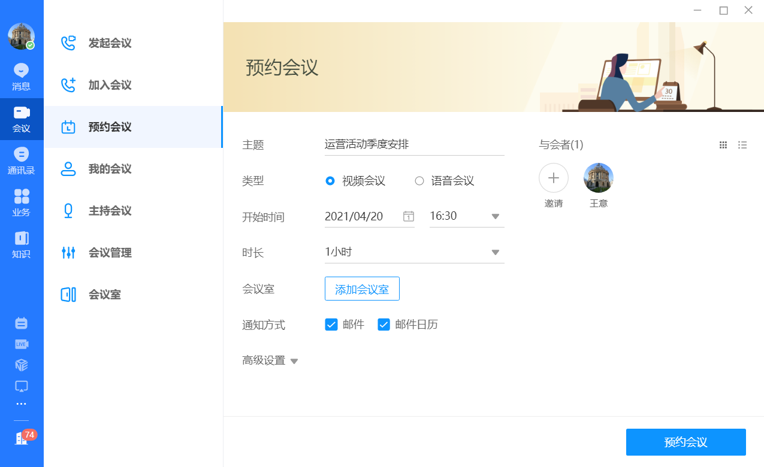
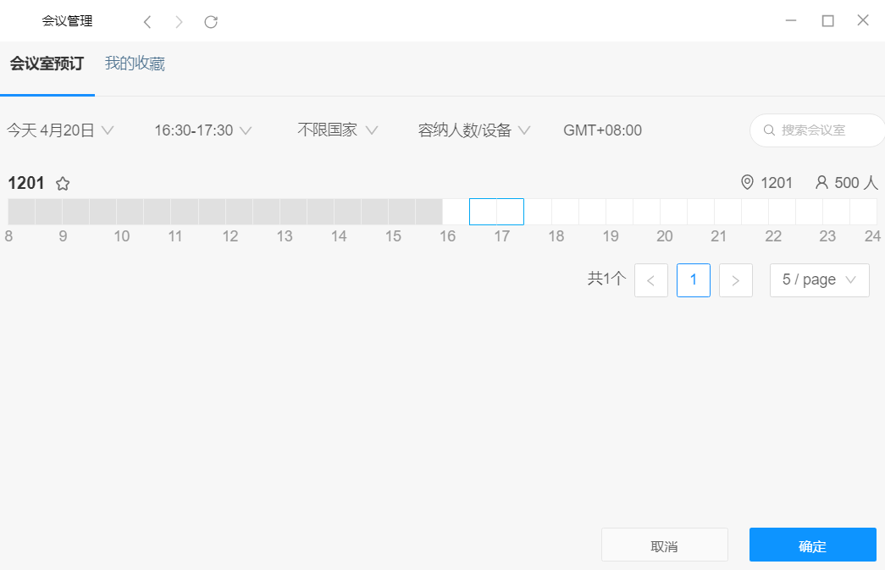
- 会中新增主持人邀请及取消共享
会议中当需要与会者共享时，主持人可以指定与会者进行共享，也可以随时取消与会者共享。
